Памятка
Осторожно, змеи!
В последнее время участились случаи нападения змей на людей.
Поэтому собираясь в лес, лучше всего надеть резиновые сапоги и плотные брюки. Наиболее вероятна встреча со змеей в утренние и вечерние часы. Если вы неожиданно заметили ползущую змею, замрите, дайте ей возможность уйти.
Главное правило при встрече со змеей – не пытаться ее поймать, криком змею не напугать, так как она не слышит, бить палкой ее не стоит – лучше всего уйти с этого места.

Первая помощь при укусе змеи
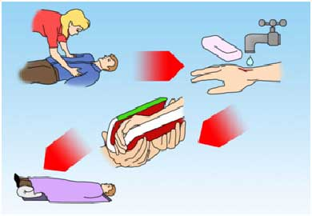
- Уложите пострадавшего в тень, чтобы голова была ниже уровня тела.
- незамедлительно приступите к отсасыванию яда из ранки укуса.
Внимание! При наличии ранки во рту или кариозных зубов отсасывание яда невозможно.
- Незамедлительно отсосите яд из ранки. При укусе в руку отсасывание может проводить сам пострадавший;
- придайте неподвижность пораженной конечности (наложением шины и др.) для уменьшения поступления яда в лимфатическую систему;
- дайте пострадавшему обильное питье, лучше крепкий чай;
- обработайте ранку от укуса йодом или перекисью водорода и забинтуйте, можно приложить холод;
- постарайтесь немедленно доставить пострадавшего в ближайшее медицинское учреждение.

Категорически противопоказано наложение жгута!

Нежелательны разрезы в области укуса, так как они приводят к образованию долго незаживающих язв и способствуют попаданию вторичной инфекции.

Телефон службы спасения – 101, 112

Макет памятки разработан на курсах гражданской обороны МКУ «Управление по делам ГО и ЧС города Кургана»

